**Winterzeit – Artemisiazeit**

|  |
| --- |
| ***Artemisia annua –***  ***Einjähriger Beifuss***  *Die Pflanze der Götter*    *Aus feinster Handarbeit*  C:\Users\Anita\Documents\Eigene eBooks\Ursina\Anima Garten\Demeter-Bio-Logo.jpg CH-Bio-006  Familie Dachauer, 7247 Saas i.P.  **www.lebensgarten-anima.ch**  **20 g** / MHD: 10.2026 |

**Artemisia annua**

Die krautige Pflanze mit den

duftenden, fein gefiederten Blättern gedeiht wunderbar auf unserem bio-dynamischen Bergbauernhof in Saas

im Prättigau.

Die Pflanze wird von uns selber liebevoll grossgezogen, in

Handarbeit geerntet und danach luftgetrocknet. Verwendung finden

nur die Blätter mit den

dazugehörigen Blattstängelchen. Die feinen Blätter werden von Hand abgestreift. Anschliessend werden

die dünnen Blattstängelchen zerkleinert.

Durch diese schonende

Verarbeitung bleiben die Aromen

der Kräuter sehr gut erhalten.

Der einjährige Beifuß stammt ursprünglich aus Asien und ist seit mehr als 2000 Jahren Teil der traditionellen chinesischen Medizin.

Es gibt ca. 400 unterschiedliche Artemisia Arten. Dem einjährigen Beifuß wird eine Vielzahl von Anwendungsgebieten nachgesagt.

Es ist nicht erlaubt, Anwendungsempfehlungen

abzugeben, die über die

Verwendung als Rohstoff für Kräuterkissen, Tee für Tiere, Kräuterbäder, Wickel oder Räucherwerk, etc. hinausgehen.

Bitte erkundigen Sie sich in der

Fachliteratur.

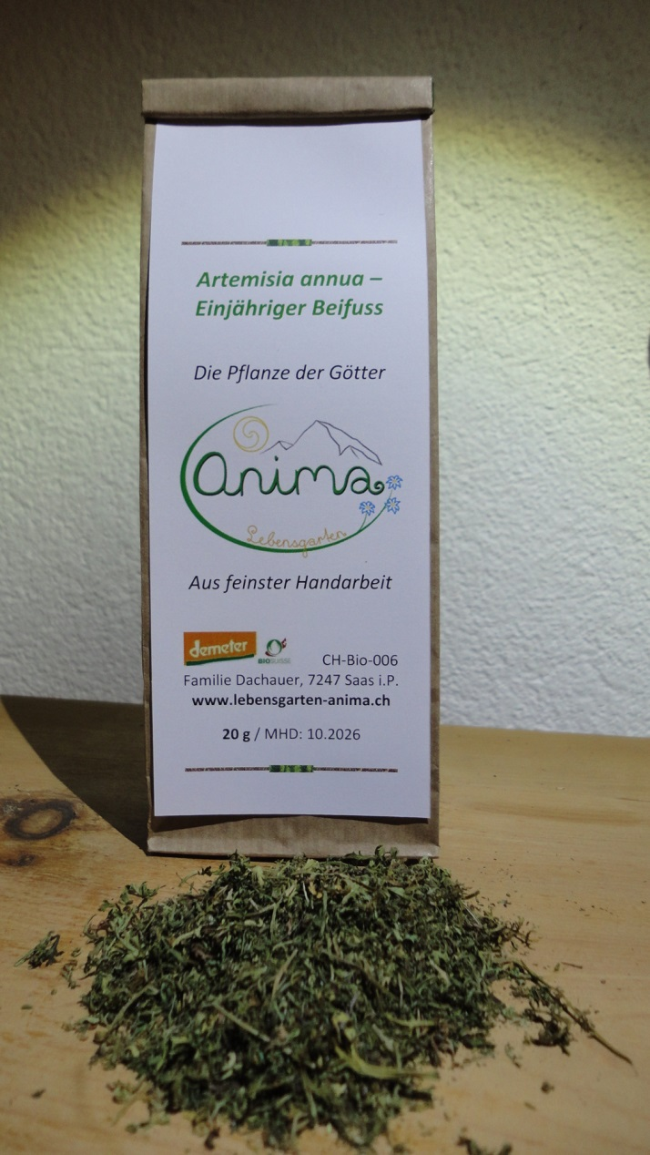

Formularende

|  |
| --- |
| **Verwendung:**  Rohstoff aus getrockneten Blättern, z.B. für Kräuterkissen,  Räucherwerk, Tee für Tiere,  Wickel, Kräuterbad, etc.  ***\*Verordnung des EDI über neuartige***  ***Lebensmittel / Novel Food Verordnung***  *Aus rechtlichen Gründen sind Bestandteile*  *des einjährigen Beifusses (Artemisia annua)*  *(z.B. in einem Lebensmittel) als neuartige Lebensmittelzutat im Sinne der Verordnung*  *(EU) 2015/2283 i.V.m. der Unionsliste der neuartigen Lebensmittel gemäss Durchführungsverordnung (EU) 2017/2470*  *zu beurteilen.*  *Da Artemisia annua vor dem 15. Mai 1997*  *nicht in erheblichem Umfang für den*  *menschlichen Gebrauch in der Gemein-*  *schaft im Verkehr war,und ein Genehmig-*  *ungsverfahren nach Art. 6 Abs. 2 VO (EU)*  *2015/2283 nicht vorliegt,****ist es als***  ***Lebensmittel nicht zugelassen (Art. 17 LGV).*** |

 CH-Bio-006

Familie Dachauer, 7247 Saas i.P.

**www.lebensgarten-anima.ch**

Mögliche Literatur über die Pflanze Artemisia

[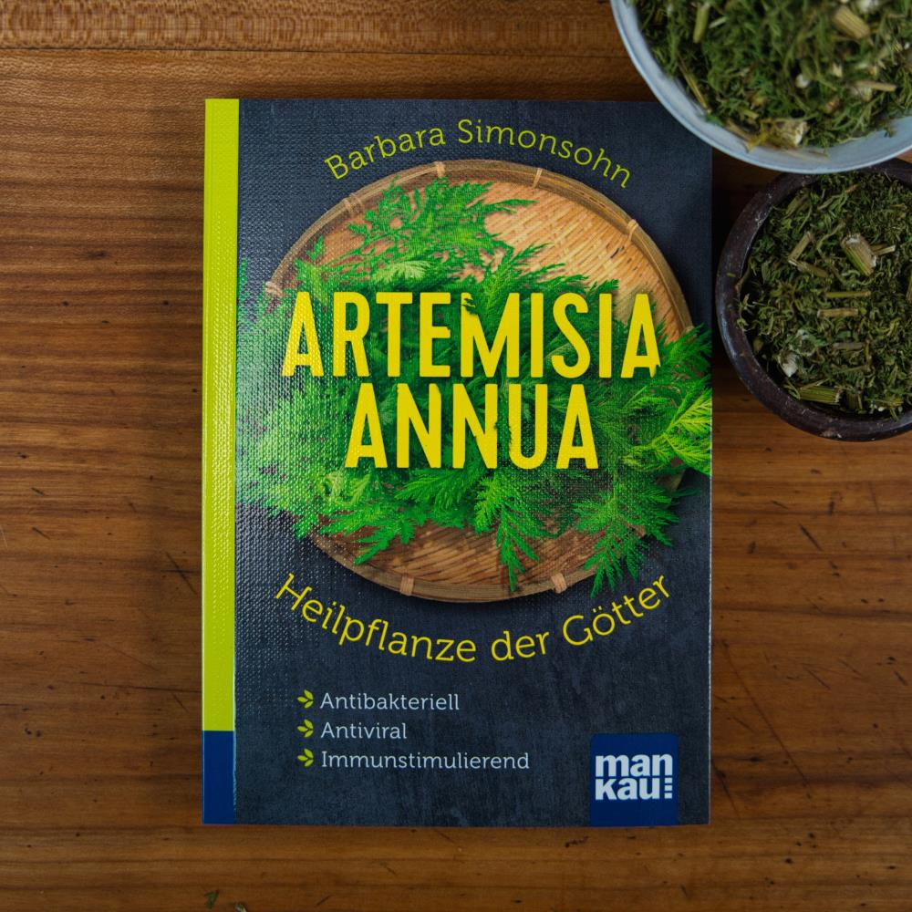](https://hofversand.de/artemisia-annua-heilpflanze-der-goetter/30158/)